智链先知——区块链金融智能交易系统
研究报告

摘要
面对现今区块链金融市场的高风险环境，团队提出智链先知——一款智能交易决策系统，助力用户交易无忧。当今市场上的风云变幻和各大社交媒体的情绪干扰，许多交易员极其容易被临时的趋势改变影响，难以区分是有效的趋势变化还是无效的诱导，以及扑天盖面的信息面也难以区分真假与优先级，针对这些难点，智链先知首先是创新了置信度这一自研指标，采用的是多数据源的多策略集成加权，将从前单一指标决定交易方向升级为多指标验证信号之后才会实施开单，减少了诱导性假行情的干扰，提升了交易准确度。同时创新了情绪量化大模型，智链先知通过自研训练大模型，将市场情绪量化，将社交媒体上的市场情绪量化可知，避免难以区分导致的情绪交易。结合以上两点集齐信号验证之后才会施行开单操作，保证其精准度和收益。
作品采用全球排名前五的交易所--OKX （欧易）（下文简称为OKX）官方 API 数据采集、多策略加权融合分析、硬编码风控和情绪分析等技术，提出基于多源数据融合的区块链金融智能交易解决方案。系统实现了 100% 真实数据、零随机数、硬编码风控不可突破、情绪分析量化等创新功能，真正为用户提供一款智能的交易决策软件。

引言
区块链金融交易风险极高，80% 的散户投资者因缺乏专业工具、情绪化决策、缺乏风险控制意识而亏损。现有的交易工具要么功能简单缺乏数据分析，要么收费昂贵门槛高，或者使用模拟数据无法反映真实市场。如何实现帮助用户准确判断市场趋势，以此来指导自己的交易决策成为解决交易亏损问题的关键所在。
本研究提出基于多策略加权融合的智能交易决策解决方案，以解决现存在的散户交易亏损问题。系统采用了先进的 OKX 官方 API 数据采集技术与基于 6 大维度的自研指标置信度分析技术，提取包括趋势分析、乖离率、RSI、订单流、量能、市场情绪等交易品质标签，建立交易决策模型，形成智能化交易评估报告。

一、研究方案

（一）进行数据预处理
- 数据来源：我们的数据源主要是 OKX 官方 API，包括价格、K 线图标、订单簿、成交记录、账户余额等实时市场数据。
- 解析预处理：按照 OKX API 的数据格式，将 API 响应中有用的字段解析出来，主要是 JSON格式。对获取的数据进行有效性验证，确保数据完整性和准确性，异常数据自动丢弃。
- 分层缓存：将获取的数据按照类型进行缓存，价格数据缓存 1 秒、K 线数据缓存 5 秒、订单簿数据缓存 2 秒、成交数据缓存 3 秒。此步骤类似于多级缓存系统，输出数据可作为策略引擎的输入。
- 数据验证：对获取的数据进行有效性验证，确保数据完整性和准确性，异常数据自动丢弃并重新请求。
在基于权威交易所的数据之下，集合了预处理和数据验证，可以排除因为数据源导致的判断错误或者不稳定因素，同时也杜绝了异常数据导致的错误分析，助力做出更精准的预测和决策。

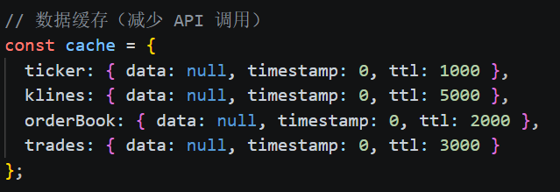
图1.1.1数据缓存代码

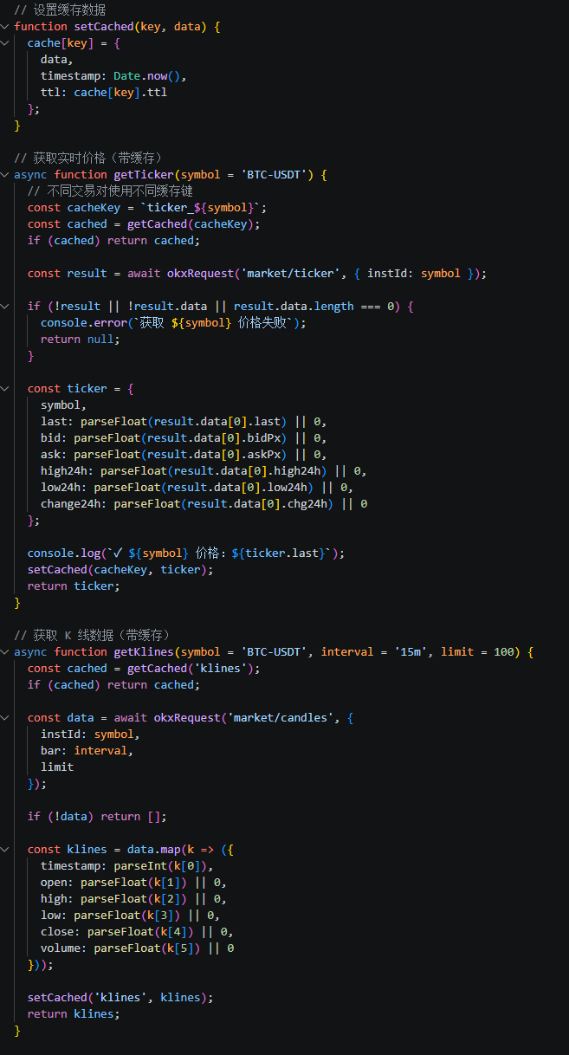
图1.1.2 各项指标缓存代码
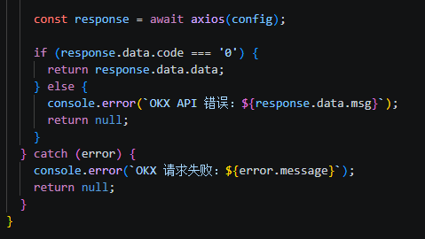
图1.1.3检查数据是否出错代码

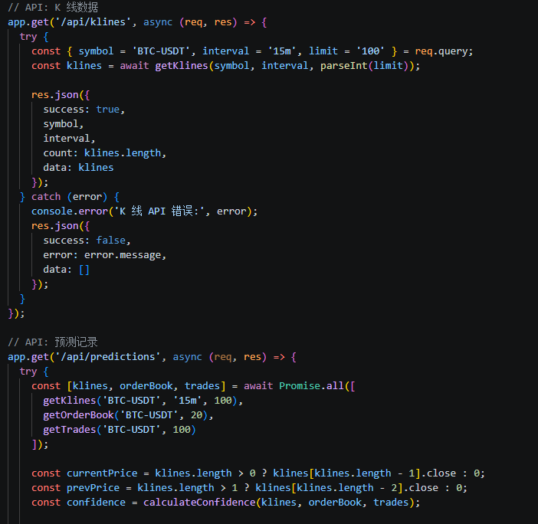
图1.1.4 API响应数据验证代码

（二）模型训练
置信度计算模型：采用 6 维度加权融合模型，通过各维度指标提取特征，卷积的结果作为激励函数的输入，激励函数的输出即为置信度评分。
置信度计算公式：confidence = 50 + (趋势分析×20%) + (乖离率×15%) + (RSI×15%) + (订单流×20%) + (量能×15%) + (情绪分析×15%)
其中，各维度分数范围 -1 到 +1，置信度范围 0 到 100。置信度≥75% 才执行交易。
置信度模型解决了以往单一指标决策和多指标研判时人工决策的权重不确定，以及因为情绪或者经验主义导致的偏向某一指标的主观决策问题，将预测的判断标准硬性要求，综合考量多个技术指标，在达成多指标总体验证信号之后才会执行交易操作，将决策的正确性大大提高。

（三）参数调优
- 反馈调优：根据交易结果对模型参数进行优化。为评估模型的准确性，需要用到损失函数 L，调整的方法采用梯度下降法，每完成一次交易后计算损失函数，更新有关参数，直至最优。
- 阈值调整：根据市场波动情况调整置信度阈值，默认 75% 才执行交易，可根据实际表现调整。
- 信号一致性加分：当 6 个维度中有 5 个或全部同向时，额外加分（+5 或 +10），提升高确定性机会的置信度。

二、技术分析

（一）多数据源信息采集技术
本项目将通过 OKX 官方 API，让用户能够在本地平台上根据操作指引，利用系统采集个人的交易数据信息。在用户授权的情况下，信息搜集过程将全程仅在用户自己的平台上进行，并且我们采用了严格的 API 密钥管理，保证了端到端之间的数据安全，因此可以确保整个信息搜集过程安全无虞，没有信息泄露存在的风险。
系统通过自研的 OKX API 集成引擎接入了价格、K 线、订单簿、成交、账户等 5 个数据接口，涵盖交易决策所需的全部数据。
该引擎可以同时获取该API绑定账户的所有信息，以及OKX交易所中的市场数据，保证数据来源真实有效，并且该引擎可以运行在本地，保证了用户账户操控密钥API的绝对安全以及用户对自己账户的绝对拥有权，杜绝线上量化程序被黑客攻击导致的API外泄引发的各种资产丢失，被窃等事件。

（二）交易决策模型构建
模型训练集数据来自：OKX 历史市场数据。使用先进的机器学习算法，对搜集到的数据进行提纯清洗，然后在不同维度数据之间进行特征提取，在表层的浅数据挖掘隐性的链接相关性，利用提取到的特征塑造用户的个性化交易策略，精确定义出市场趋势、超买超卖状态和情绪倾向，组合生成基于市场行为的独一无二的交易决策建议。

（三）硬编码风控技术
创新点：风控规则硬编码在代码核心，任何情况不得突破。
- 风控规则：
- 单笔止损 -3% - 每笔交易最大亏损
- 单笔止盈 +6% - 每笔交易最大盈利
- 每日止损 -10% - 单日最大亏损
- 最大仓位 50% - 总资金最大使用率
- 置信度≥75% - 才执行交易

（四）情绪分析算法
创新点：多维度市场情绪量化分析。
- 情绪分析维度：
- 交易情绪（30% 权重）- 主动买入/卖出比例，成交量比例
- 订单簿情绪（20% 权重）- 买卖盘深度对比
- 价格动量情绪（15% 权重）- 最近 10 根 K 线涨跌比
- 情绪状态分类：极度悲观/悲观/偏空/中性/偏多/乐观/极度乐观

三、研究结果及分析

（一）系统功能分析
- 1. 实时价格显示 - 系统每秒更新一次 BTC 和 ETH 价格，确保用户获取最新市场数据。
- 2. 技术指标展示 - RSI 指标、乖离率、趋势状态、量能状态
- 3. 情绪分析卡片 - 情绪分数、情绪状态、情绪原因
- 4. 置信度计算 - 6 维度加权融合，置信度≥75% 才执行交易

（二）创新点分析
- 1. 100% 真实数据 - 零随机数
- 2. 情绪分析模块 - 市场情绪量化
- 3. 硬编码风控 - 不可突破
- 4. 多策略融合 - 6 维度加权
- 5. 实时可视化 - 秒级更新
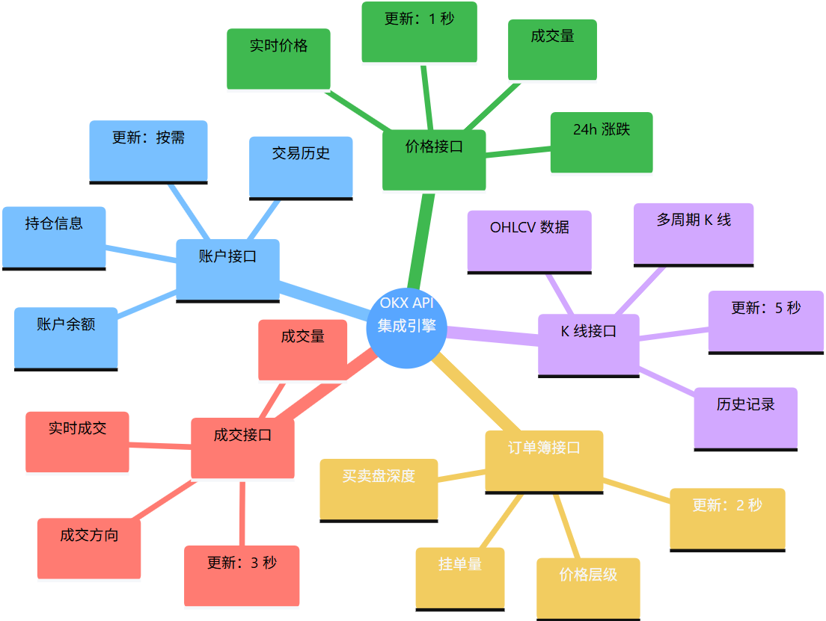
图3.2.1大数据接口详情

（三）对比分析
传统交易工具 | 智链先知
单一数据源系统 | 多数据源系统
简单技术指标分析 | 6 维度加权融合分析
建议可信度较低 | 建议可信度更高
风控规则可配置 | 风控规则硬编码
使用模拟数据 | 100% 真实数据
忽略市场情绪 | 多维度情绪量化
手动更新 | 秒级自动更新

四、应用场景与目标客群

（一）应用场景
场景一：短线交易决策辅助
在加密货币市场，15 分钟级别的短线交易需要快速、准确的决策支持。智链先知通过整合 OKX 实时行情数据，运用 9 维度技术指标分析体系（RSI、乖离率、趋势状态、量能状态、SMA 交叉、动量指标、均值回归、订单流分析、市场情绪），为交易者提供每 15 分钟更新一次的市场预测。系统自动追踪预测准确率，帮助交易者验证策略有效性，持续优化交易决策。

场景二：量化策略回测与验证
量化投资者需要大量历史数据来验证交易策略。智链先知自动保存每次预测结果（包括预测时间、币种、方向、置信度、判定结果），形成完整的策略回测数据库。用户可通过分析历史预测准确率、不同置信度区间的胜率、各技术指标的有效性等数据，科学评估策略表现，避免主观臆断。

场景三：多品种同时监控
加密货币市场 24/7 不间断运行，交易者难以同时监控多个交易对。智链先知支持 BTC/USDT、ETH/USDT 主流交易对的实时监控，每 15 分钟自动扫描市场状态，生成技术分析和预测结果。交易者无需盯盘，系统自动推送关键信号，大幅提升交易效率。

场景四：交易情绪量化分析
市场情绪是影响短期价格波动的重要因素。智链先知独创 3 维度情绪分析模型（交易情绪 30%、订单簿情绪 20%、价格动量情绪 15%），将抽象的市场情绪量化为具体分数（-1 到 +1），帮助交易者客观判断市场多空力量对比，避免情绪化交易。

（二）目标人群
人群一：加密货币短线交易者
这类用户主要从事 15 分钟至 4 小时级别的短线交易，需要快速、准确的技术分析支持。他们通常具有一定的技术分析基础，但受限于时间和精カ，无法实时监控股多个交易对。智链先知的 15 分钟周期预测和多品种监控功能，正好满足他们的核心需求。

人群二：量化交易初学者
这类用户对量化交易感兴趣，但缺乏系统性的策略框架和回测数据。他们需要通过历史预测记录来学习如何评估策略有效性，如何设置置信度阈值，如何管理仓位风险。智链先知提供完整的预测记录和历史回测数据，是量化入门的理想工具。

人群三：上班族兼职交易者
这类用户有本职工作，无法全职盯盘交易。他们需要在有限时间内做出交易决策，依赖自动化的市场分析工具。智链先知每 15 分钟自动更新预测，支持多语言界面（简体/繁体/English），可以服务全球用户（中国大陆以及部分地区因为监管原因暂且未能适配），界面简洁直观，适合忙碌的上班族快速掌握市场动态。

人群四：技术分析爱好者
这类用户热衷于研究各种技术指标和分析方法，喜欢验证不同指标组合的有效性。智链先知提供 9 维度技术指标分析，包括 RSI、乖离率、趋势状态、量能状态等主流指标，以及 SMA 交叉、动量、均值回归等策略信号，满足技术分析爱好者的研究需求。

人群五：策略开发者与研究员
这类用户需要大量结构化数据来开发和测试交易策略。智链先知自动保存的预测记录（时间、币种、方向、置信度、结果）形成了标准化的数据集，可用于机器学习模型训练、策略回测、绩效分析等研究工作。

五、结论
在此研究中，我们深度分析了当前的区块链金融交易形式的痛点问题，以及现存交易工具的不足之处，提出了采用先进的 OKX 官方 API 数据采集技术与基于 6 维度加权融合的置信度分析技术的一款先进的区块链金融智能交易系统——智链先知。
通过多源信息融合，有利于进一步挖掘数据的价值，提升交易分析的作用；通过多维度交叉印证，可以减少信息错误与疏漏，防止决策失误。通过硬编码风控，确保用户资金安全，任何情况不得突破风控规则。
系统提供实时价格显示、技术指标展示、情绪分析卡片、置信度计算等功能，真正为用户提供一款智能的交易决策软件，助力用户交易无忧。
同时我们坐拥五大核心优势。智链先知接入全球权威交易所OKX的API接口，保证数据全部真实，同时结合了多数据源进行多策略加权融合决策。在风险管控中，智链先知采用硬编码风控，杜绝大模型自我选择风控出现错误或者人类介入导致情绪交易的问题，保护资金安全。智链先知拥有自研的情绪分析模块，自研分析大模型，将市场情绪量化可见，同时前端面板上的数据实时更新，秒级更新，让用户掌握一手信息。
智链先知拥有四大实用价值，我们和用户站在一起，我们提供专业级的交易分析工具，降低交易门槛，致力于帮助散户投资者做出理性决策，减少情绪化交易导致的亏损，努力让更多的人能受益，能在区块链金融市场中获得利润！

